**M Ě S T O V R O U T E K**

**ZASTUPITELSTVO MĚSTA VROUTEK**

**Nařízení města Vroutek, kterým se vydává**

**TRŽNÍ ŘÁD**

*Zastupitelstvo města Vroutek se na svém zasedání dne 21. listopadu 2022 usneslo usnesením č. 20/2022 bod XVI. vydat na základě ustanovení § 11 odst. 1 a § 102 odst. 2 písm. d) zákona č. 128/2000 Sb., o obcích (obecní zřízení), ve znění pozdějších předpisů, a v souladu s ustanovením § 18 odst. 1 a 3 zákona č. 455/1991 Sb., o živnostenském podnikání (živnostenský zákon), ve znění pozdějších předpisů, toto nařízení:*

**Článek 1**

**Úvodní ustanovení**

1. Toto nařízení města (dále jen „nařízení“) stanoví podmínky, za kterých lze uskutečňovat nabídku, prodej zboží a poskytování služeb mimo provozovnu určenou k tomuto účelu kolaudačním rozhodnutím podle zvláštního zákona[1] (dále jen „řádná provozovna“) a dále stanoví, které druhy prodeje zboží a poskytování služeb jsou na území města Vroutek a místních částech Vidhostice, Lužec, Mukoděly, Mlýnce, Skytaly, Vesce, Vrbička (dále jako „místní část“) zakázány[2].
2. Ustanovení zvláštních právních předpisů, dle nichž je možné uskutečňovat prodej zboží a poskytovat služby pouze na základě správního aktu, zejména na základě rozhodnutí správního orgánu[3], zůstávají tímto nařízením nedotčena.
3. Tento tržní řád je závazný pro celé území města Vroutek a místní části bez ohledu na charakter prostranství a vlastnictví pozemků, na nichž se nachází místo prodeje zboží a poskytování služeb.

**Článek 2**

**Základní pojmy**

Pro účely tohoto nařízení města se vymezují tyto pojmy:

1. **Prodej** je prodej zboží a poskytování služeb.
2. **Tržním místem** je vymezené místo pro prodej zboží nebo nabízení služeb mimo provozovnu na prodejním zařízení.
3. **Prodejní zařízení** jakékoliv zařízení (např. stánek, který není stavbou podle zvláštního zákona, přenosný stánek, pult, stůl, vozík, stojan tyč) sloužící k prodeji zboží nebo poskytování služeb, jehož umístěním dochází k záboru veřejného prostranství nebo prostoru nad ním. Prodejním zařízení je rovněž automobil, přívěs nebo jiné silniční vozidlo sloužící k prodeji zboží nebo poskytování služeb.
4. **Prodejní stánek** je prostor vymezený stabilní konstrukcí, popř. plochou pultu, stolu či obdobného zařízení, v němž dochází k prodeji zboží a poskytování služeb.
5. **Pojízdná prodejna** jemobilní zařízení určené k prodeji zboží schopné pohybu a samostatné funkce, které splňuje technické požadavky podle zvláštních předpisů[4] a zároveň odpovídá hygienickým předpisům[5].
6. **Prodejní místo** je plocha přidělená pro jeden prodejní stánek, včetně prostorů nutných k obsluze prodejního stánku a jeho skladovacích prostorů.
7. **Předzahrádka** je místo mimo provozovnu, na kterém se prodává zboží a poskytují služby v rámci obchodní živnosti „hostinská činnost“ a které je k výkonu této činnosti vybaveno a funkčně souvisí s provozovnou. Předzahrádka musí mít stejného provozovatele jako uvedená provozovna.
8. **Pochůzkovým prodej** se rozumí prodej zboží nebo poskytování služeb formou pochůzky na veřejně přístupném místě, u kterého není umístěno prodejní zařízení na veřejném prostranství a prodej je uskutečněn např. z drženého prodejního zařízení, tašky nebo ruky. Pochůzkovým prodejem nejsou akce spojené s výtěžkem na charitativní činnost.
9. **Podomním prodejem** se rozumí nabídka zboží a služeb, prodej zboží a poskytování služeb
10. mimo řádnou provozovnu,
11. mimo prodejní místa,
12. mimo předzahrádky,

při nichž prodejce vyhledává potencionálního spotřebitele dům od domu bez předchozí objednávky. Zboží je prodáváno nebo služby jsou nabízeny mimo veřejná prostranství, zejména v různých obytných prostorech, např. domovech, bytech apod.

1. **Prodejce** je
2. fyzická nebo právnická osoba s příslušným oprávněním k podnikání [6],
3. fyzická nebo právnická osoba podnikající podle zvláštních právních předpisů, která se prokáže platným oprávněním[7],

**Článek 3**

**Základní pravidla**

Nedotčena zůstávají zejména ustanovení zvláštních ustanovení předpisů, podle nichž je prodej možno uskutečňovat pouze na základě správního aktu, zejména rozhodnutí správního orgánu[8].

**Článek 4**

**Místa pro prodej zboží a poskytování služeb**

1. Na území města Vroutek a místních částech je možno mimo řádnou provozovnu nabízet a prodávat zboží a nabízet a poskytovat služby pouze na místech uvedený v příloze č. 1 a č. 2 tohoto nařízení.
2. V případě, že nejsou splněny požadavky zvláštních předpisů, v lokalitách stanovených v příloze k tomuto nařízení, prodej uskutečňovat nelze.

**Článek 5**

**Stanovení vybavenosti kapacity**

1. Prodejce je na jednotlivém prodejním místě povinen zejména:
2. při prodeji potravin zajistit vybavení v souladu se zvláštními předpisy,
3. zajistit vybavení potřebné k předvedení zboží na žádost spotřebitele, umožňuje-li to povaha zboží (zejména při prodeji elektrospotřebičů a elektronického zboží),
4. Nestanoví-li zvláštní předpis jinak, jednotlivé prodejní místo musí být prodejcem z nákupního prostoru viditelně označeno:
5. obchodní firmou, jménem a příjmením fyzické osoby nebo názvem právnické osoby – prodejce,
6. identifikačním číslem prodejce, bylo-li přiděleno,
7. údajem o sídle nebo místě podnikání prodejce; nemá-li prodejce sídlo nebo místo podnikání, údajem o místě obdobném (např. bydliště)
8. jménem a příjmením osoby odpovědné za činnost na jednotlivém prodejním místě.

**Článek 6**

**Doba prodeje a poskytování služeb**

1. Tržní místa mohou být využívána po celý rok a doba prodeje zboží na tržních místech je od 7:00 hodin do 20:00 hodin.
2. Předzahrádky mohou být provozovány po celý rok, doba nabídky, prodeje zboží a poskytování služeb je od 7:00 do 22:00 hodin.

**Článek 7**

**Zakázané druhy prodeje zboží a poskytovaných služeb**

1. Na tržních místech je zakázáno prodávat
   1. pyrotechnické výrobky, zbraně a střelivo,
   2. potravinářské výrobky, které nesplňují podmínky prodeje dle zvláštního právního předpisu[9],
2. Z důvodu ochrany občanů města před nekalými praktikami prodejců a z důvodu prevence kriminální činnosti na území města, jakož i z důvodu častých stížností a podnětů z řad občanů, je podomní a pochůzkový prodej na celém území města Vroutek a místních částech zakázán.

**Článek 8**

**Pravidla pro udržování čistoty a bezpečnosti**

Za dodržování čistoty místa pro prodej zboží a poskytování služeb zodpovídá prodejce. Ten je dále povinen:

* 1. po celou dobu prodeje provádět řádný úklid a udržovat čistotu prodejního a tržního místa,
  2. zabezpečovat řádný úklid, odstraňovat závady ve schůdnosti přilehlých ploch, udržovat čistotu stánků, prodejních míst i míst pro nakládku a vykládku zboží a skladových prostor,
  3. průběžně odstraňovat odpad včetně obalů ze zboží na určené místo a po ukončení prodeje zboží nebo poskytování služeb zanechat prodejní místo čistě uklizené,
  4. prodej organizovat tak, aby se jednotlivé druhy zboží nevhodně navzájem neovlivňovaly a byly chráněny před přímými slunečními paprsky a jinými nepříznivými vlivy (prach, vlhko, kouř apod.),
  5. k prodeji a nabídce zboží a poskytování služeb užívat jen místa k tomu určená, neumisťovat tam nic, co by znemožnilo nebo ztěžovalo průchod zákazníků.

**Článek 9**

**Kontrola a sankce**

1. Kontrola nad dodržováním povinností stanovených tímto tržním řádem je prováděna podle zvláštních právních předpisů[10].
2. Porušení povinností stanovených tržním řádem se postihuje podle zvláštních předpisů[11].

**Článek 10**

**Zrušovací ustanovení**

Tímto nařízením města se ruší Nařízení města Vroutek č. 02/2014, kterým se vydává tržní řád ze dne 13. 01. 2014.

**Článek 10**

**Účinnost nařízení**

**Toto nařízení nabývá účinnosti dnem 1. 1. 2023**

|  |  |
| --- | --- |
| ……………………………. | ……………………………. |
| **Petr Tempel, v.r.**  místostarosta | **Jaromír Kubelka, v.r.**  starosta |

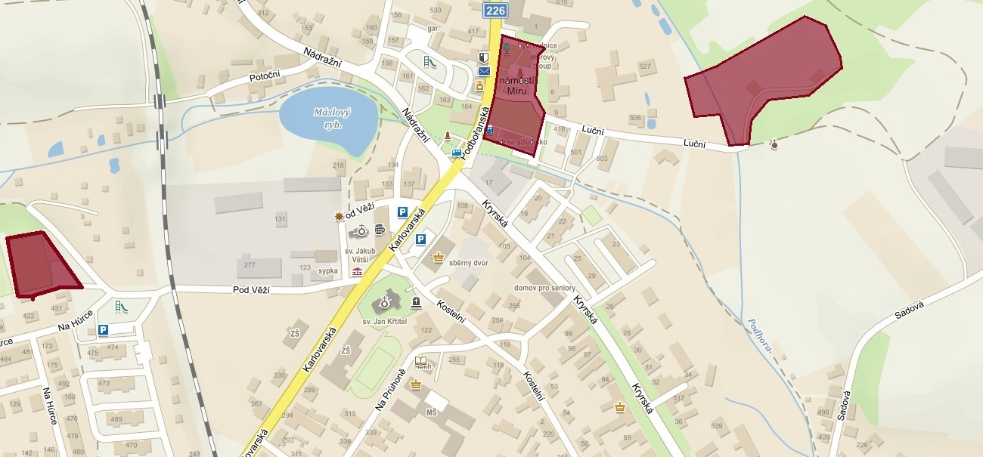

Příloha č. 2 k nařízení Tržní řád - vymezení míst pro pojízdný prodej

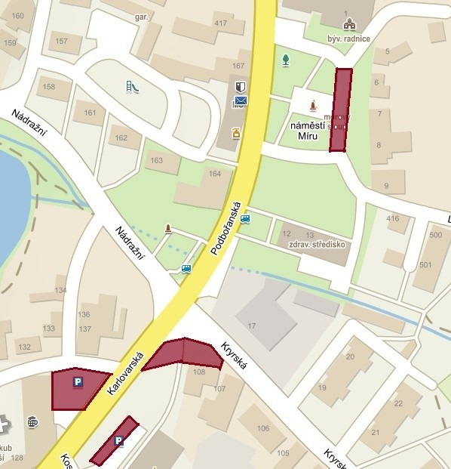

1. Zákon č. 183/2006 Sb., o územním plánování a stavebním řádu (stavební zákon), ve znění pozdějších předpisů.

   Vyhláška Ministerstva pro místní rozvoj č. 268/2009 Sb., o technických požadavcích na stavby, ve znění pozdějších předpisů.
2. § 18 odst. 3 zákona č. 455/1991 Sb., o živnostenském podnikání (živnostenský zákon), ve znění pozdějších předpisů
3. např. § 25 zákona č. 13/1997 Sb., o pozemních komunikacích, ve znění pozdějších předpisů
4. např. zákon č. 56/2001 Sb., o podmínkách provozu vozidel na pozemních komunikacích a o změně zákona č. 168/1999 Sb., o pojištění odpovědnosti za škodu způsobenou provozem vozidla a o změně některých souvisejících zákonů (zákon o pojištění odpovědnosti z provozu vozidla), ve znění pozdějších předpisů
5. např. zákon č. 110/1997 Sb., o potravinách a tabákových výrobcích a o změně a doplnění některých souvisejících zákonů, ve znění pozdějších předpisů
6. Zákon č. 455/1991 Sb., o živnostenském podnikání (živnostenský zákon), ve znění pozdějších předpisů.
7. Zákon č. 252/1997 Sb., o zemědělství, ve znění pozdějších předpisů.
8. Zákon č. 13/1997 Sb., o pozemních komunikacích, ve znění pozdějších předpisů
9. Zákon č. 64/1986 Sb., o České obchodní inspekci, ve znění pozdějších předpisů.

   Zákon č. 146/2002 Sb., o Státní zemědělské a potravinářské inspekci a o změně některých souvisejících zákonů, ve znění pozdějších předpisů.
10. Např. zákon č. 553/1991 Sb., o obecní policii, ve znění pozdějších předpisů, zákon č. 455/1991 Sb., o živnostenském podnikání (živnostenský zákon), ve znění pozdějších předpisů, zákon č. 255/2012 Sb., o kontrole (kontrolní řád), ve znění pozdějších předpisů
11. Např. zákon č. 128/2000 Sb. o obcích (obecní zřízení), ve znění pozdějších předpisů, zákon č. 250/2016 o odpovědnosti za přestupky a řízení o nich, ve znění pozdějších předpisů